Kardiovaskularne bolesti su jedne od vodećih uzročnika smrtnosti širom sveta. U Evropi 47% svih smrtnih slučajeva izazvano je upravo KVB, a samo u Srbiji kao posledica ovih poremećaja godišnje premine više od 50.000 ljudi.
Postoje faktori rizika na koje se ne može uticati (kao što su pol, starost, nasleđe) ali i oni na koje pojedinac može delovati (fizička neaktivnost, pušenje, visok krvni pritisak, gojaznost, visok LDL-holesterol, nizak HDL-holesterol)
Holesterol može izazvati zakrečenje krvnih sudova, te je od ključne važnosti dostići normalne vrednosti holesterola u krvi. To se ostvaruje delovanjem na holesterol koji se sintetiše u organizmu, kao i na holesterol koji se unosi iz hrane.
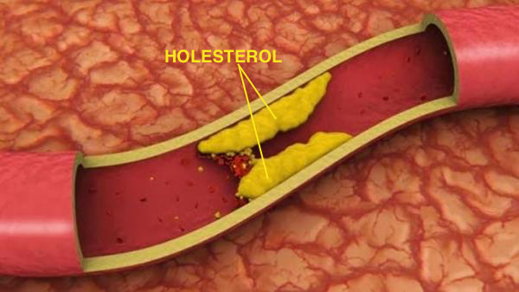

Za ovaj problem postoji rešenje, i to prirodno!

Beta-glukani iz ovsa (crne zobi) imaju niz pozitivnih efekata na zdravlje.
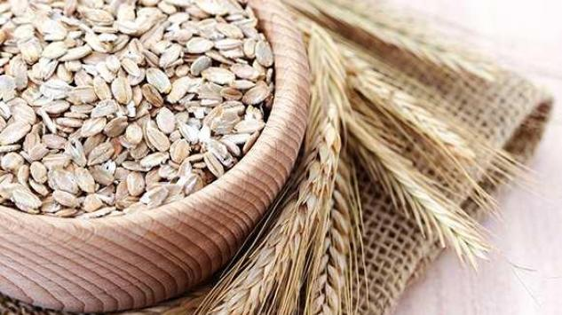
Američka agencija za hranu i lekove (FDA) izdala je još 1997. godine zdravstvenu izjavu da primena ß-glukana iz ovsa smanjuje nivo holesterola u krvi, a ujedno i rizik od srčanih oboljenja. Slično tome, zdravstvena inicijativa Ujedinjenog Kraljevstva (JHCI) je 2004. godine potvrdila da ß-glukani iz ovsa snižavaju holesterol.
Evropska agencija za bezbednost hrane (EFSA) potvrdila je da primena ß-glukana iz ovsa:
1. U dozi od 3 g dnevno redukuje novo holesterola u krvi i smanjuje rizik od KV bolesti
2.Snižava nivo šećera u krvi nakon obroka i povećava osetljivost ćelija na insulin
3.Poboljšava funkciju creva uz povećano fekalno pražnjenje
4.Može povećati osećaj sitosti, te utiče i na smanjenje telesne mase

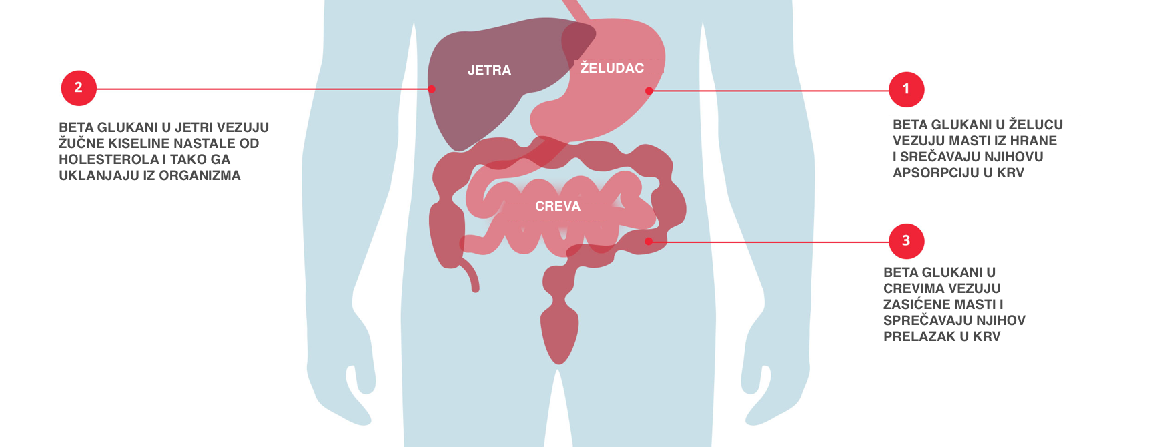

Crveni fermentisani pirinač ima značajan uticaj na nivo masnoća u krvi. Dobija se fermentacijom belog pirinča uz pomoć plesni Monascus purpureus. Njegova aktivna komponenta, monakolin K, blokira stvaranje holesterola u jetri. Sadrži fitosterole koji smanjuju prelazak holesterola iz hrane u krv, kao i izoflavonoide koji takođe deluju hipolipemički, tj snižavaju nivo masnoća u organizmu. Brojne kliničke studije dokazale su da crveni fermentisani pirinač snižava nivo LDL-holesterola u krvi za 10-33%, a ujedno i ukupan holesterol i trigliceride. Ne utiče negativno na jetru, bubrege i mišiće, te se može koristiti i kao alternativna terapija kod pacijenata intolerantnih na statine.
Evropska agencija za bezbednost hrane (EFSA) potvrdila je da se svakodnevnim uzimanjem crvenog fermentisanog pirinča u kome se nalazi 10 mg monakolina K postiže značajan hipolipemički efekat.
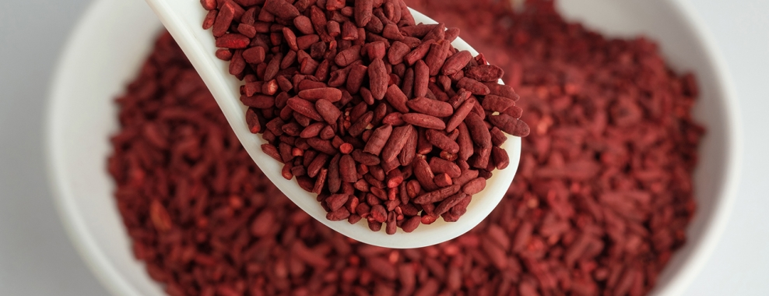
Holesterol-Ex Complex® je potpuno prirodan preparat, jedinstven na našem tržištu. Proizvodi se u Sloveniji standardizovanim postupkom, praćenjem smernica GMP proizvodnje. Sadrži kombinaciju dve doze, za dan i noć:
-3 g ß-glukana iz ovsa, kesica za dan, rastvori se u čaši vode i popije neposredno pre ručka
- 250 mg crvenog fermentisanog pirinča koji sadrži 10 mg monakolina K, kapsula za noć, pije se uz malo vode uveče pred spavanje
Velika prednost Holesterol-Ex Complex®-a je što deluje i na holesterol koji se unosi putem hrane i na holesterol koji se sintetiše u organizmu. Prirodan je, bez ikakvih dodataka sintetskih sirovina i ne izaziva nikakve neželjene efekte.
Probajte, za jako kratko vreme holesterol nestaje!
